**Evaluación de la competitividad de productos turísticos de naturaleza del occidente Cuba**

**Resumen**

El propósito de la investigación fue evaluar la competitividad de los productos turísticos basados en la naturaleza del occidente de Cuba, para lo cual se llevaron a cabo tres etapas trabajo: la fundamentación teórica; la caracterización de los productos según rasgos físico geográficos y de atractivos, y con una lista de chequeo el desarrollo empírico general; y la valoración de los elementos esenciales sobre la competitividad mediante un cuestionario online y el análisis del producto líder. De la investigación resultó que el nivel de desarrollo empírico general de los 13 productos turísticos es medio, y algunos como Viñales y Soroa, muy adecuados en comparación con el resto, lo que ha conllevado a opiniones positivas de los visitantes. Las ventajas frente a los productos reales de viaje del centro y oriente de Cuba son bajas, en cambio, la competitividad, según aspectos clave necesitan mejoras en la oferta, sobre la demanda, desde las organizaciones conexas y de apoyo, así como de la estrategia, estructura y rivalidad, de acuerdo con las opiniones de los encuestados, dado el escaso enfoque de marketing existente en el país. El líder entre los productos estudiados fue la Excursión a Viñales que exhibe 12 posibles ventajas competitivas frente a sus homólogos, entre ellas dos ventajas perecederas: la ostensión de la categoría de Paisaje Cultural de la Humanidad y el atesorar fenómenos cársicos únicos y endemismos locales en flora y fauna, sin embargo, son ventajas principalmente comparativas, que no aseguran fortaleza ante la competencia.

*Palabras clave: competitividad, productos turísticos, naturaleza, occidente de Cuba.*

**Abstract**

The purpose of the research was to evaluate the competitiveness of tourism products based on the nature of western Cuba, for which three stages of work were carried out: the theoretical foundation; the characterization of the products according to physical, geographical and attractive features, and with a checklist the general empirical development; and the assessment of the essential elements of competitiveness through an online questionnaire and the analysis of the leading product. From the research it turned out that the level of general empirical development of the 13 tourism products is medium, and some, such as Viñales and Soroa, are very adequate compared to the rest, which has led to positive opinions from visitors. The advantages over real travel products from central and eastern Cuba are low, however, competitiveness, according to key aspects, requires improvements in supply, on demand, from related and support organizations, as well as from the strategy, structure and rivalry, according to the opinions of those surveyed, given the limited marketing focus that exists in the country. The leader among the products studied was the Excursion to Viñales, which exhibits 12 possible competitive advantages over its counterparts, including two perishable advantages: the display of the category of Cultural Landscape of Humanity and the collection of unique karst phenomena and local endemism’s in flora and fauna, however, are mainly comparative advantages, which do not ensure strength in the face of competition.

*Keywords: competitiveness, tourism products, nature, western Cuba.*

**Antecedentes**

El turismo antes del 2020 se fue convirtiendo en una de las principales fuentes de desarrollo para las economías regionales (Rodríguez et al., 2022). Las nuevas tendencias de la demanda turística intentan minimizar los impactos ambientales, culturales y económicos negativos originados por esta actividad. En este contexto, los destinos que basan su atractividad en una oferta diversificada, con recursos ligados a la naturaleza, la cultura y el patrimonio para brindar una experiencia de ocio, lograrán posicionarse más rápidamente en la mente del viajero actual (Benseny, 2021).

De este modo, el turista del siglo XXI es un turista más conocedor y exigente, que busca mayor nivel de actividad, rebasando el tradicional concepto de “pasar” las vacaciones a “vivir” las vacaciones lo más intensamente posible. Antes de iniciarse la pandemia de COVID-19, se estaba asistiendo a un proceso de diversificación de la actividad turística, condicionado en gran medida por la creciente demanda de destinos turísticos alternativos que ha propiciado la consolidación de diferentes formas de hacer turismo, los cuales buscan dar respuesta a los nuevos segmentos de la demanda. Dentro de estos, uno de los segmentos que ha experimentado mayor crecimiento ha sido el relacionado con la búsqueda de los recursos y atractivos turísticos de los entornos urbanos. El cuidado del medioambiente es uno de los factores decisivos a la hora de escoger el destino por parte de los turistas. En este sentido, adquiere importancia el turismo de naturaleza (Ávila et al., 2023).

Esta forma de hacer turismo está estrechamente relacionada con el compromiso de respetar y no alterar el medio natural, pero no actuando como solo espectadores, sino interactuando con cada detalle que brinda la naturaleza, en permanente movimiento para que la experiencia se disfrute en todo el recorrido realizado en el entorno natural y durante el tiempo de estancia (Velasteguí, 2019).

El turismo de naturaleza como una forma de hacer turismo, se configura como instrumento de desarrollo local que abre la perspectiva a un nuevo espacio de relaciones más eficaz, menos ajustados a las prácticas tradicionales, se plantea como un modelo regido por la búsqueda de un marco de beneficios socioeconómicos para las comunidades menos favorecidas (Silva, 2018).

En el caso específico del destino Cuba, se están dando pasos perfilados al logro de un turismo sostenible, comprometido a respetar la integridad cultural, los procesos y diversidad biológica y los sistemas de soporte de la vida; enfocado hacia la gestión de todos los recursos de manera que satisfagan todas las necesidades económicas, sociales y estéticas de los destinos; que responda a las perspectivas de los turistas y las comunidades locales, y proteja y mejore las oportunidades del futuro (Ramírez et al., 2020).

De acuerdo a Ruiz et al. (2022), para Cuba, aquellos productos que consideren la naturaleza, involucrando la comunidad y a la participación de la actividad no estatal como oferta turística complementaria, se encuentran entre las principales líneas de desarrollo para impulsar el sector turístico. La práctica demuestra que cuando un turista elige un destino, está renunciando a todos los demás que se le ofertan, lo que exige a sus gestores un importante esfuerzo por ofrecer a sus clientes potenciales los productos y servicios turísticos de mayor calidad. Por consiguiente, la competitividad y la continua búsqueda de la calidad y excelencia se han convertido en uno de los objetivos fundamentales que persiguen los destinos turísticos. Ello, hace necesario plantear nuevos retos para este sector, en el que el incremento de la competitividad en los mercados, la elevación de la calidad de los servicios; la creación, diversificación, consolidación de ofertas complementarias al alojamiento y el desarrollo de nuevas modalidades permitirán incrementar los flujos turísticos y; por tanto, el crecimiento de los ingresos (Córcoles, 2011).

Sin embargo, para efectuar un profundo análisis sobre la competitividad de un destino turístico, se requiere de grandes cantidades de información, las cuales, en ocasiones, difícilmente son posibles de conseguir para todos los países; esta es la causa fundamental de que muchas naciones no se encuentren en el ranking mundial de competitividad, pues no poseen la información pertinente para determinar este índice, como Cuba y los demás países del Caribe (Román et al., 2021).

La alta dependencia de la mayoría de los países caribeños del turismo marca que, entender, analizar y mejorar la competitividad turística sean imperativos para la región. Desde el 2005, el banco mundial ya recomendaba a los países de la comunidad del Caribe que no basaran las expectativas de crecimiento turístico en un crecimiento mundial del sector, sino que se enfocaran en aumentar la competitividad (Cruz et al., 2021).

Ahora bien, el turismo; en las condiciones cubanas, constituye una de las principales fuentes de ingreso y tiene potencialidades para influir en el desarrollo del resto de los sectores. No obstante, esta actividad ha mostrado una expansión casi ininterrumpida desde 1950 a 2019, cuando la situación de pandemia por Covid-19 puso un freno repentino y excepcional al turismo internacional y nacional (Organización Mundial del Turismo [OMT], 2019).

En Cuba, se ha notado una reducción en la llegada de turistas y en los ingresos derivados del turismo durante los últimos tres años. Aunque la gestión de la crisis de salud por parte del país fue eficaz, el sector turístico no ha experimentado la recuperación anticipada.

Esta situación podría sugerir que Cuba está perdiendo atractivo como destino turístico, pero la falta de datos y herramientas para evaluar su competitividad turística impide confirmar dicho declive o tomar decisiones informadas sobre políticas turísticas basadas en su competitividad en el mercado.

Por consiguiente, es esencial realizar una evaluación detallada de la competitividad para definir precios atractivos, estrategias de marketing efectivas, y el desarrollo de productos y servicios turísticos atractivos, lo que permitirá identificar con claridad qué aspectos necesitan ser optimizados. Por tanto, determinar precios competitivos, estrategias de comercialización, diseños de productos y modalidades, requiere de evaluar la competitividad; sobre todo, para tener una visión exacta de los factores que deben ser mejorados.

Precisamente, el Foro Económico Mundial (WEF, por sus siglas en inglés) aporta algunos de los índices más reconocidos a nivel global para medir la competitividad turística. Entre ellos, se encuentra el Índice de Competitividad de Viajes y Turismo (TTCI, por sus siglas en inglés). Más que un modelo de competitividad turística, el TTCI es una herramienta de benchmarking que se utiliza en la formulación de políticas y estrategias enfocadas en promover la sustentabilidad de un destino a largo plazo.

Entre los pilares que se analizan en el WEF para medir la competitividad de un destino se encuentran los recursos naturales. En este se determina el capital natural disponible, la existencia de paisajes y parques naturales, riqueza de fauna y biodiversidad, cantidad de áreas protegidas, reservas naturales y humedales, así como el desarrollo de actividades turísticas al aire libre, entre otros elementos de gran relevancia que su estudio contribuye a mejorar la posición competitiva del destino país.

En este sentido, la competitividad no solo se expresa a nivel empresarial, está relacionada también con las ventajas comparativas derivadas de los recursos de un país o de una región, ya sean recursos naturales, capital, o con las ventajas creadas de la inversión en formación de capital humano e innovación. Cuba cuenta con abundantes atracciones turísticas, recursos naturales no aprovechados, una idiosincrasia acogedora, un patrimonio histórico autóctono, vida artística y cultural y seguridad para los turistas (Ruiz et al., 2022).

La diversidad biológica de los ecosistemas, los atractivos culturales de altos valores escénicos, patrimonio histórico cultural y la existencia de decenas de kilómetros de playas de gran calidad, confieren a los grupos insulares y zonas litorales del archipiélago cubano de condiciones excepcionales para el desarrollo del turismo y otras actividades económicas.

No obstante, a pesar de los esfuerzos sectoriales para utilizar las fortalezas del destino en cuestión que contribuyen al posicionamiento y crecimiento del turismo en Cuba, estos elementos no están siendo aprovechados para una comercialización más eficaz del destino, pues aún se aprecia un desigual comportamiento de la competitividad de la oferta turística.

En consecuencia, la gestión de los productos turísticos "Jeep Safari", "Excursión Las Terrazas-Soroa-Viñales" y "Excursión a Ciénaga de Zapata" enfrenta desafíos en diversos aspectos clave como la comercialización, publicidad, esfuerzo comercial y alianzas estratégicas. Identificar y abordar estas brechas e insuficiencias será crucial para potenciar la competitividad de estos productos en el mercado turístico, ampliando su alcance y atrayendo a un mayor número de clientes interesados en experiencias turísticas innovadoras y atractivas.

**Objetivos**

La situación problemática abordada anteriormente, conllevó al planteamiento de la siguiente interrogante como problema de investigación: ¿Qué competitividad han alcanzado los productos turísticos basados en la naturaleza líderes del occidente de Cuba? Para el abordaje del problema se plantearon los siguientes objetivos:

* Objetivo general: evaluar la competitividad de los productos turísticos basados en la naturaleza del occidente de Cuba.
* Objetivos específicos: a) caracterizar los productos turísticos; y b) valorar la comercialización, desarrollo y ventajas competitivas de los productos.

**Metodología**

El trabajo responde a una tarea de investigación del proyecto “*PS256LH001-002: Desarrollo y Competitividad del Producto Turístico Cubano*”, de la Facultad de Turismo de la Universidad de La Habana, asociado al Programa Ramal del Turismo, y fue ejecutada en tres etapas fundamentales (Figura 1).

**Figura 1.**

*Trayectoria metodológica.*

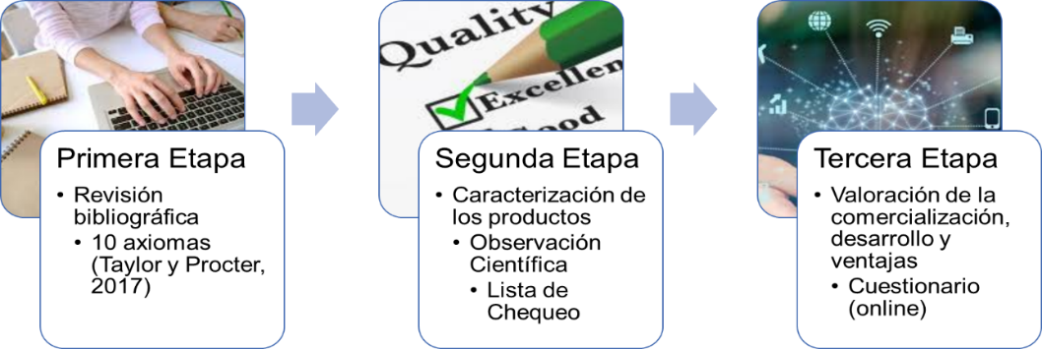

*Fuente: Elaboración propia.*

* *Primera etapa: revisión bibliográfica*

La búsqueda e investigación estuvo orientada al estudio de bibliografía científica con carácter teórico, crítico, empírico y metodológico relacionado con la competitividad de los productos con base en la naturaleza. Para ello se accedió a artículos científicos en bases de libre entrada como Dialnet, Redalyc y Scielo.

* *Segunda etapa: caracterización de los productos*

En esta segunda etapa se identificaron las principales características de los productos turísticos con base en la naturaleza, analizando sus principales rasgos físico geográficos y de atractivos, mediante una búsqueda de trabajos investigativos referativos siguiendo los 10 principios de The Literature Review: A Few Tips On Conducting It (Taylor y Procter, 2017); lo que fue complementado con un resumen cuantitativo de las opiniones sobre los territorios donde referidos en cada producto basado en la naturaleza en el occidente, tomando las datos acumulados en TripAdvisor hasta agosto 2024.

De igual forma, utilizando la clasificación de los productos para el trabajo comercial, se realizó una observación científica (abierta), a través de una lista de chequeo con los principales elementos del producto, para cerrar la caracterización mediante la descripción de los tres grandes componentes con los que se trabaja en el turismo desde un enfoque de comercialización: territorio, viaje e instalación. El análisis a través de la lista de chequeo permitió obtener el nivel de desarrollo empírico general de los productos tomando como referencia una escala de Likert, ajustada a los criterios que se expresa en la Tabla 1.

**Tabla 1.**

*Escala de evaluación de desarrollo empírico general de los productos turísticos.*

|  |  |  |  |  |  |
| --- | --- | --- | --- | --- | --- |
| 0 | 1 | 2 | 3 | 4 | 5 |
| No Procede | Muy poco | Poco | Medio | Adecuado | Muy adecuado |

*Fuente: Elaboración propia con referencia de Astudillo y Chevez (2021).*

* *Tercera etapa: valoración de la comercialización, desarrollo y las ventajas*

En esta tercera y última etapa se valoraron los elementos esenciales sobre la competitividad de los productos turísticos con base en la naturaleza, para lo cual se diseñó un cuestionario del tipo grupal, online. El mismo estuvo conformado por preguntas cerradas, abiertas y semicerradas para indagar el nivel de conocimiento de los operadores y gestores turísticos en dos grupos, sobre la comercialización de los productos y las posibles ventajas competitivas.

Para seleccionar la población a la que se aplicaría el cuestionario, se determinó que era significativo para la investigación, tener el criterio de los operadores turísticos, entendidos estos, como las agencias de viaje receptivas nacionales que comercialicen los productos con base en la naturaleza y los turoperadores, se visualizaron las siguientes: Ecotur (que es el receptivo especializado), Cubatur, Havanatur, Viajes Cubanacan y Gaviota Tour.

De igual forma, fueron convocados para responder el cuestionario, especialistas miembros de turoperadores presentes en Cuba y los académicos miembros del referido proyecto al que pertenece la investigación, para complementar teóricamente la visión que aportarían los expertos de la práctica social. No obste, no se utilizó ningún tipo ni diseño de muestreo, pues este se realizó con un enfoque no probabilístico, pues no se podía controlar si los convocados previamente aceptarían participar, y si otros no convocados, eran invitados y se sumaban a la satisfacción de la encuesta.

La etapa de valoración cerró con un análisis VRIO para el producto con base en la naturaleza líder del occidente cubano, para lo cual esta herramienta fue adaptada según la perspectiva de Sudjatnika y Riwayati (2023). En este caso, se configuró una matriz analítica VRIO con los siguientes criterios:

* Valor: es el núcleo de la herramienta, se trata de la capacidad del producto para generar valor tanto para los clientes como para los gestores turísticos y las comunidades de acogida. Hace énfasis en recursos y atractivos valiosos, reconocimiento de la marca, formas de gestión, calidad del servicio y calificación del personal, ventaja de diferenciación y/o rentabilidad en el largo plazo.
* Rareza: es la escasez del producto en el mercado, surge cuando productos homólogos de la competencia tienen acceso a recursos y atractivos únicos y originales. Hace énfasis en la ubicación estratégica, la distribución exclusiva, sostenibilidad de la rareza.
* Imitabilidad: es la capacidad de los competidores para copiar o reemplazar el producto. Se trata de que un producto es difícil de imitar cuando posee características únicas, respaldado por protección legal o se requiere inversión para su réplica. Hace énfasis en innovación del diseño, registros, conocimientos difíciles de imitar, duración de la ventaja.
* Organización: es la capacidad del operador turístico para aprovechar al máximo el producto en alineación con su estrategia y organización. Consiste en que los operadores y gestores turísticos cuentan con sistemas, procesos y políticas que permiten el aprovechamiento eficiente y efectivo de sus recursos y habilidades. Hace énfasis en la eficiencia de los elementos organizativos, modelo negociador, claridad de la estrategia, flexibilidad de la estructura y sistemas de incentivos, y el rendimiento y capacidad innovadora sobre el producto por parte de la empresa gestora u operadora turística.

**Resultados**

* *Caracterización de los productos*

Como resultado de la revisión bibliográfica, específicamente de fuentes secundarias disponibles en las organizaciones del Mintur, se pudieron resumir dos pautas esenciales para el estudio de los productos con base en la naturaleza:

1. excluir a Matanzas del occidente, como región de estudio, por ser un territorio de preferente uso turístico con sus zonas y destinos específicos establecidos, lo cual no aportaría desde la zonificación turística; y
2. abordar el estudio de los productos, primeramente, desde su enfoque territorial, para visualizar los rasgos físico geográficos, y luego desde la conformación de la oferta como un producto de viaje e instalación.

De acuerdo con estas dos pautas, se pudieron identificar (Figura 2) los siguientes territorios a los que se asocian los principales productos u ofertas turísticas con base en la naturaleza y que han tenido alguna comercialización desde las agencias de viajes (AAVV) y turoperadores (TTOO) que operan en Cuba.

**Figura 2.**

*Localización de los territorios ligados a los productos turísticos con base en la naturaleza.*

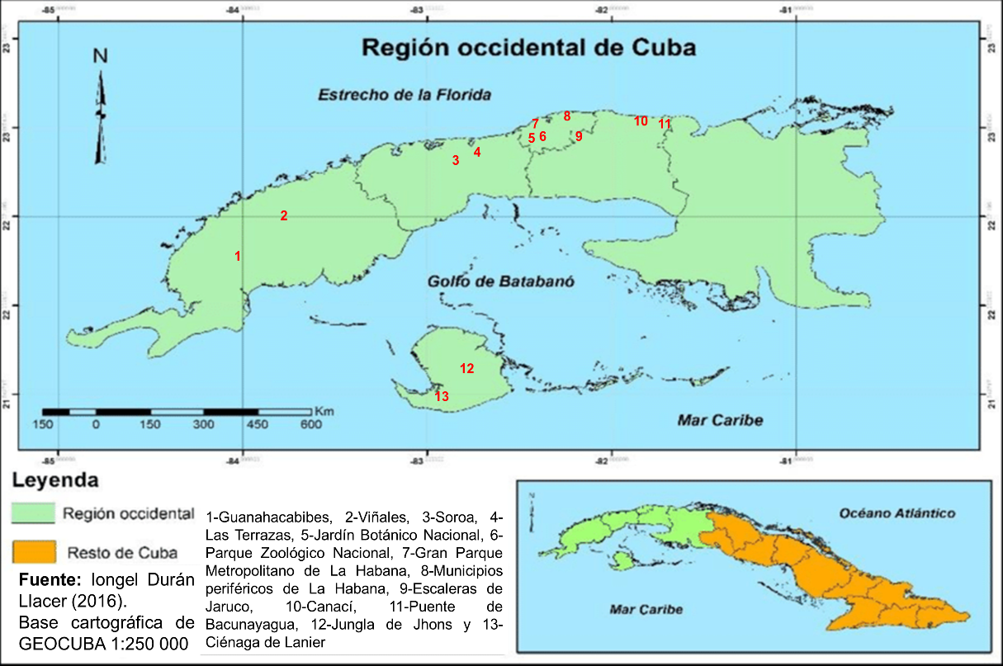

*Fuente: Elaboración propia sobre el mapa de Durán-Llacer (2016).*

Como se observa, estos territorios, unos geográficamente extensos y otros mucho menos, o sea, más puntuales, fueron reconocidos como los más involucrados en las ofertas turísticas de los productos con base en la naturaleza y que más han sido comercializados entre las provincias de Pinar del Río, Artemisa, Mayabeque, La Habana y el Archipiélago de los Canarreos.

* *Nivel de desarrollo empírico general de los productos*

El nivel de desarrollo empírico general de los 13 productos se sistematiza en la Figura 3, en la misma, se puede observar que entre las tres dimensiones de los tipos de productos turísticos desde el enfoque de la comercialización, los mejores resultados promedios se obtuvieron en la tipología de territorio, pues la mayoría obtuvo una evaluación por encima de 3, o sea, de desarrollo medio, y algunos como Viñales, Soroa, el Gran Parque Metropolitano y el Puente de Bacunayagua fueron ponderados como muy adecuado.

Los territorios peor ponderados fueron los dos ubicados en el Archipiélago de los Canarreos: la Jungla de Jhones y la Ciénaga de Lanier, si bien son sitios con una elevadísima importancia en cuanto a los recursos y atractivos naturales, especialmente la ciénaga, tres aspectos clave como la infraestructura turística y la conectividad, los limitan como territorios que actualmente sean competitivos, aun cuando presentan ventajas comparativas desde sus riquezas naturales.

**Figura 3.**

*Valoración sobre el desarrollo empírico general de los productos.*

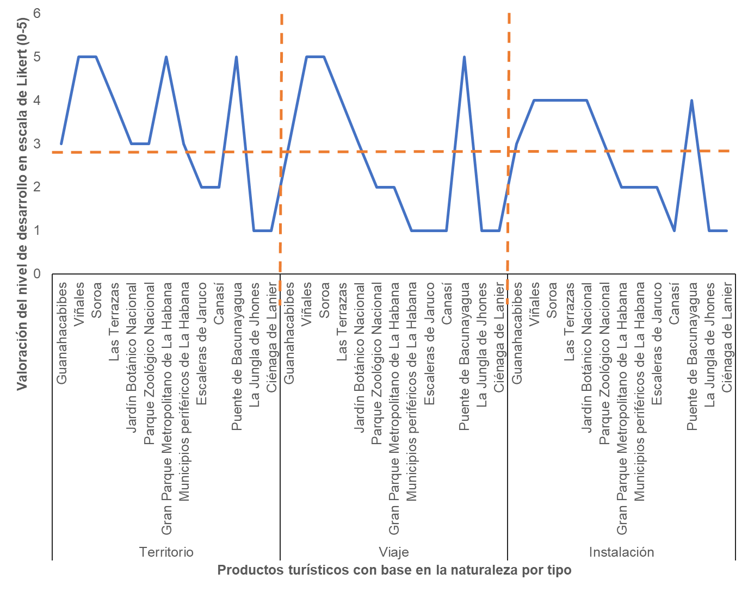

Nota: la línea discontinua anaranjada horizontal representa una recta paralela al eje de las X, que divide el gráfico en dos horizontes a partir del resultado promedio de la ponderación realizada. Por su parte las verticales solo dividen los resultados por dimensiones del tipo comercial de producto.

*Fuente: Elaboración propia.*

Con respecto a los productos de viaje sobre cada lugar, los elementos gestores del viaje, como la presencia de agencias y turoperadores; el cómo se brinda la información y se materializan los viajes, resultaron Viñales, Soroa y el Puente de Bacunayagua los de mejores resultados. Las excursiones a Viñales y a Soroa, son de las más comercializadas por los operadores turísticos receptivos nacionales y otros internacionales que trabajan en el país, de ahí los resultados valorativos superiores, en especial, la integración de los valores de la naturaleza y las peculiaridades culturales de las comunidades.

Específicamente el Puente de Bacunayagua, recibió una valoración elevada de muy adecuado en cuanto a los componentes del viaje, al ser una opcional muy accesible, con un elevado nivel de información turística y una excelente conectividad, lo que garantiza, per se, que los flujos de visitantes sean sostenidos, pues se encuentra en la ruta principal que une los destinos de La Habana con Varadero. Al contrario, los peores puntuados fueron los municipios periféricos de La Habana, lo cual es de esperar, dado su prácticamente inexistente diseño del viaje, Escaleras de Jaruco, Canasí y los dos sitios de la Isla de la Juventud, lo cual se corresponde también con el bajísimo aprovechamiento turístico desde el punto de vista del vieje.

El comportamiento promedio más bajo se obtuvo para los productos en la dimensión de instalación, siendo los mejores ponderados Viñales, Soroa, Las Terrazas, el Jardín Botánico y el Puente de Bacunayagua, lo cual es lógico dado su desarrollo en instalaciones principales y de apoyo, tal es el caso de los diversos servicios turísticos de restauración y alojamientos, según corresponda.

Por otro lado, la mayor preparación del personal de servicios, la amabilidad del personal de contacto constituye un punto fuerte y de ello se deduce que el trato hacia los visitantes sea el adecuado. En el sector del turismo, el buen trato brindado hacia los clientes es con seguridad, el elemento productivo que aporta un verdadero valor diferenciador y mayor valor agregado. El personal de contacto tiene una responsabilidad no solamente con el producto que se entrega, sino también con el esfuerzo permanente para que la satisfacción del cliente sea óptima y así su calificación de la calidad sea mejor.

* *Reconocimiento de los productos*

El cuestionario convocado de forma online fue rellenado finalmente por 56 especialistas de la práctica turística, los que quedaron representados por diferentes operadores y gestores, según se resume en los gráficos de la Figura 4.

**Figura 4.**

*Valoración sobre el desarrollo empírico general de los productos.*

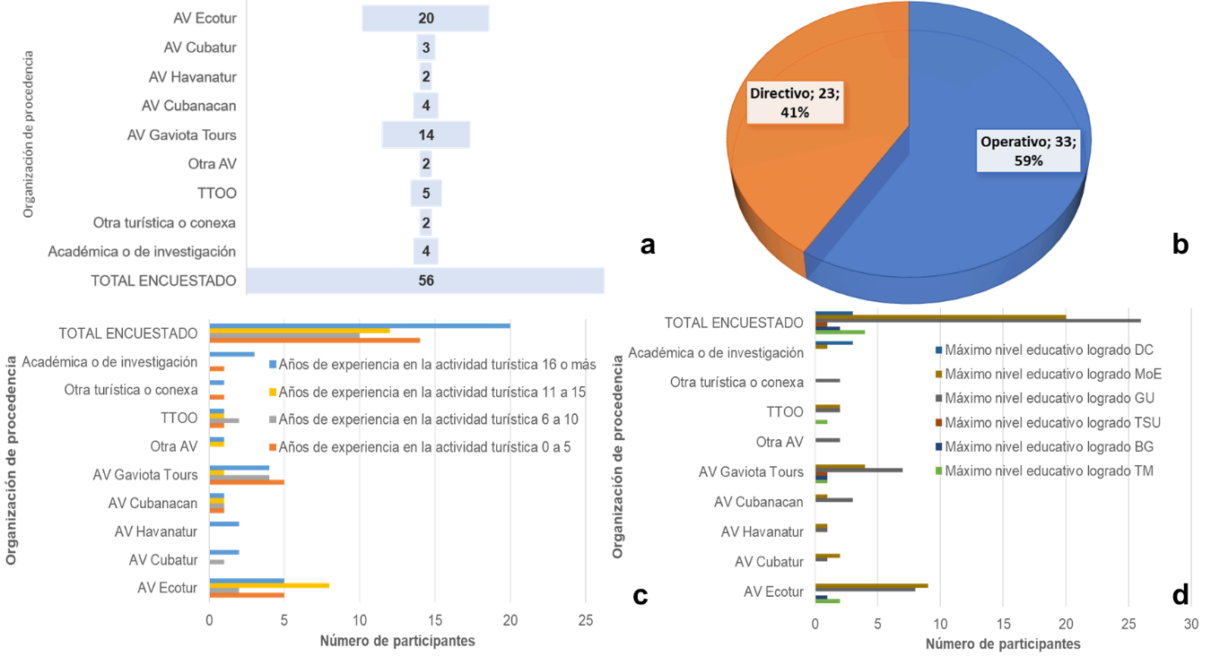

Leyenda: AV-Agencia de viaje, TTOO-Turoperadores, DC-Doctor en Ciencias, MoE-Máster o Especialista de Posgrado, GU-Grado Universitario, TSU-Técnico Superior Universitario, BG-Bachiller General, TM-Técnico Medio.

*Fuente: Elaboración propia.*

Como se aprecia en la Figura 4a, la mayoría de los participantes en la encuesta fueron de la agencia de viajes receptiva especializada en turismo de naturaleza Ecotur S. A., los que representaron el 35.7 %, en su mayoría de la Casa Matriz y de la Sucursal Ecotur Occidente, la que atiende las provincias de Pinar del Río, Artemisa, Mayabeque, La Habana y el municipio especial Isla de la Juventud (Archipiélago de los Canarreos, geográficamente). Después de Ecotur, estuvieron mejor representadas la agencia de viajes Gaviota Tous S. A. (25 % de los encuestados) y los turoperadores (principalmente Jumbo Tours) con un 8.9 % de los participantes. En el caso de Gaviota Tours resultó importante su representación al ser de las agencias que más comercializan productos con base en la naturaleza en todo el país, como es el caso de las excursiones más visibilizadas del occidente.

Completaron los encuestados, especialistas de las AAVV Cubatur, Havanatur, la Facultad de Turismo de la Universidad de La Habana, el Mintur Nivel Central, las Delegaciones del Mintur en Pinar del Río, Isla de la Juventud y Artemisa-La Habana-Mayabeque, las empresas Cubanacan Hoteles e Islazul y las conexas transportistas Transgaviota y Transtur.

Entre los 56 participantes, según se representó en la Figura 4b, el 59 % se identificaron como operativos, o sea, especialistas, gestores, comerciales, guías, profesores y choferes; y el resto (41 %) directivos en los diferentes niveles de la cadena de mando de sus organizaciones; lo cual confirma un equilibrio adecuado de la percepción desde la práctica de los participantes respecto al tema pesquisado.

Por su parte, y según se corrobora en la Figura 4c, predominaron los especialistas experimentados, esencialmente los que exhiben más 16 o más años de vinculación a la actividad turística, tanto los operadores y gestores, como los académicos y directivos, lo cual se complementó con visiones de personas más jóvenes o con menos tiempo en la actividad turística. De igual forma sucedió en cuanto al nivel máximo de formación o nivel educacional. Como se observa en la Figura 4d, predominaron los graduados universitarios, seguidos por los que ostentan títulos académicos de máster o especialista de postgrado, e incluso tres doctores.

Los criterios de ellos fueron enriquecidos con las visiones de experimentados técnicos medios, técnicos superiores universitarios y bachilleres, lo que, unido a los indicadores anteriores, evidenciaron una muestra adecuada y diversa en cuanto a lo que buscaba el cuestionario, independientemente que el muestreo fuese no probabilístico, lográndose correspondencia con la aplicación de este tipo de muestreo según Arias, Villasí y Miranda (2016). Las aportaciones de los 56 encuestados resultaron bastante adecuadas, pues, por ejemplo, Perrone (2021), expone que el componente humano y sus competencias turísticas toma importancia, pues uno de los problemas más serios de los gobiernos locales es la calificación de sus recursos humanos, en dos aspectos: los niveles educativos y las habilidades y capacidades específicas requeridas para la gestión.

Es así que, con respecto al conocimiento de los encuestados sobre los productos turísticos con base en la naturaleza del occidente de Cuba, la frecuencia de su reconocimiento (fi) fue ordenada y representada en la Figura 5. Lo expuesto anteriormente, se sustenta en la ecuación lineal obtenida que representa una recta con pendiente negativa de la relación inversa entre X (la fi) y Y (los productos).

**Figura 5.**

*Reconocimiento de los productos.*

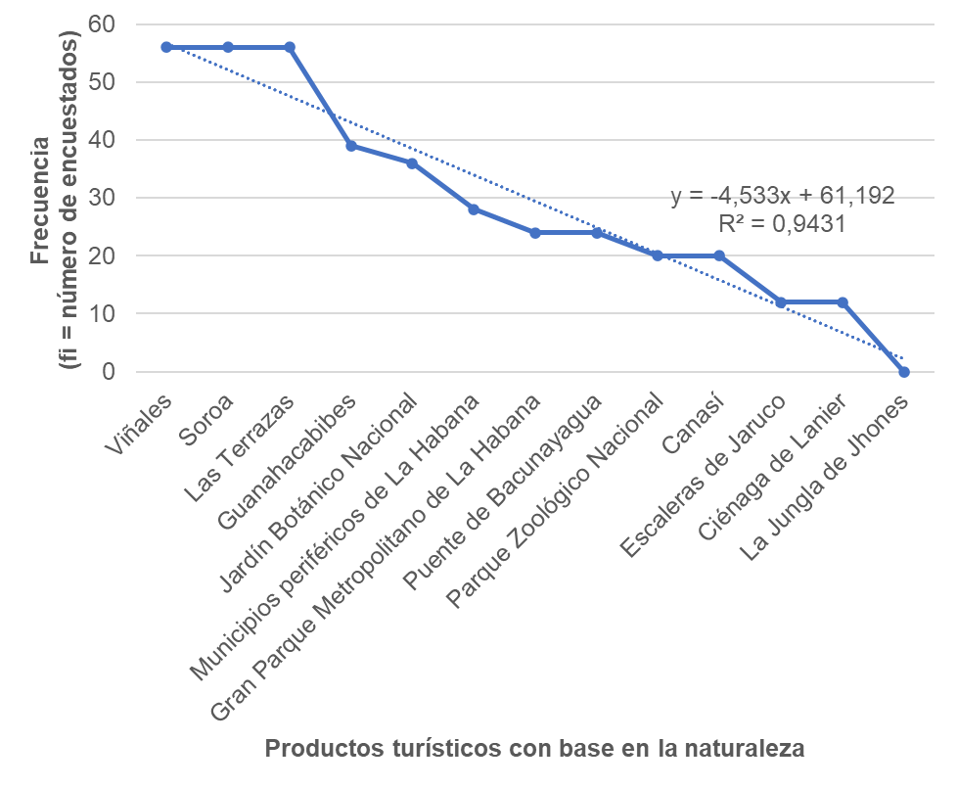

***Fuente****: Elaboración propia a partir del cuestionario.*

Estadísticamente, se justifica por la proporción de la variabilidad de la variable dependiente Y, la cual se explica por la variabilidad de los datos de X, o sea, el valor R2 representado en la figura anterior garantiza confiabilidad de la línea de tendencia, y al ser cercano a 1 (0.9431) indica que es un buen ajuste del modelo lineal a la tendencia a los datos, pues el 94.31 % de la variabilidad en el reconocimiento de los productos (X) está explicada por la variabilidad de fi de los encuestados (Y).

*Valoraciones sobre la comercialización*

Del cuestionario también se sistematizaron aspectos esenciales de la comercialización de los productos. En primer lugar, las formas de organización del producto turístico de viaje en la que se han comercializado más en la región, se presentan en la siguiente matriz (Figura 6). Como se visualiza en la matriz y su representación gráfica, predomina la comercialización de los productos turísticos con base en la naturaleza como "estancia" y "circuitos” en excursiones, lo que implica entender cómo se han estructurado y ofrecido las experiencias turísticas de naturaleza históricamente en el occidente del país.

**Figura 6.**

*Reconocimiento de los productos.*

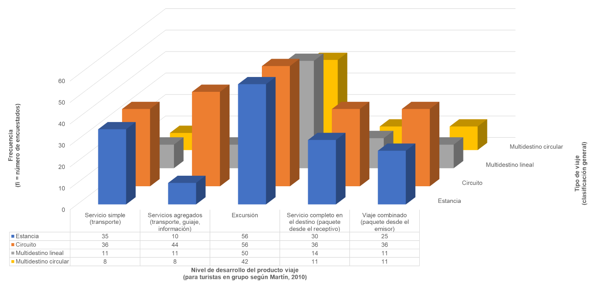

***Fuente****: Elaboración propia a partir del cuestionario.*

En caso de las estancias, se infiere que la oferta a incluido alojamiento en los destinos (independientemente de su nivel de desarrollo), donde los turistas han disfrutado de una experiencia más prolongada, incluyendo servicios adicionales como comidas, actividades recreativas y acceso a atracciones locales. Desde una perspectiva comercial, se puede decir que estos productos han tenido un impacto, dada la duración de la estancia, en la satisfacción del cliente, los gastos turísticos y la sostenibilidad de la actividad en estos territorios.

Por su parte, los circuitos han implicado el ofrecer itinerarios organizados que incluyan visitas a varios puntos de interés en un periodo determinado. Estos circuitos han estado diseñados para maximizar la experiencia del turista al incluir transporte, guías y actividades planificadas, sin embargo, múltiples son los factores como la eficiencia del tiempo, el aprendizaje cultural y la interacción social, que han podido afectar la competitividad de los productos. En este sentido, los encuestados aportaron dos elementos significativos involucrados con los aspectos comerciales: la implicación y la capacitación de las comunidades de acogida.

Con respecto al nivel de desarrollo del producto viaje, es la “excursión” el más reconocido por todos los encuestados, y por tanto el más predominante entre la oferta con base en la naturaleza del occidente. La venta de excursiones ha tenido varias ventajas comerciales que pueden beneficiar tanto a las empresas turísticas como a los destinos, históricamente han permitido diversificar fuentes de ingresos, ya que se ha combinado la venta de alojamiento con actividades adicionales contribuyendo a estabilizar finanzas, especialmente en temporadas bajas.

Por otro lado, suelen agregar valor a la experiencia del visitante, ya que ofrecen una forma estructurada de explorar el territorio, esto ha justificado precios más altos en las ofertas de los operadores turísticos cubanos, aunque no la satisfacción del cliente. No obstante, cuando se han logrado experiencias únicas y memorables, ha mejorado la lealtad del cliente, con más propensión de estos a recomendar el producto y a repetir la experiencia.

La venta de excursiones ha implicado trabajar con guías locales, restaurantes y otras empresas, lo que ha fortalecido las relaciones comunitarias y potenciación la economía local. Estas ventajas no solo benefician a las empresas turísticas, sino que también contribuyen al desarrollo sostenible de los destinos turísticos al fomentar un turismo responsable y consciente. En resumen, comercializar productos turísticos de esta manera ha permitido adaptar las ofertas a las necesidades y preferencias de los clientes, sin embargo, es un hecho, según la opinión de los encuestados, la falta de estudios sobre el comportamiento del consumidor y el impacto económico en las comunidades locales.

Otro aspecto comercial evaluado sobre los productos fue la identificación de cuántos operadores o gestores entre los encuestados habían comercializado entre sus ventas estos productos de naturaleza, desde la designación "viaje o visita" que representó cualquier forma de organización del viaje de las abordadas anteriormente (Figura 7).

**Figura 7.**

*Histograma de Pareto sobre los productos comercializados por los operadores y gestores.*

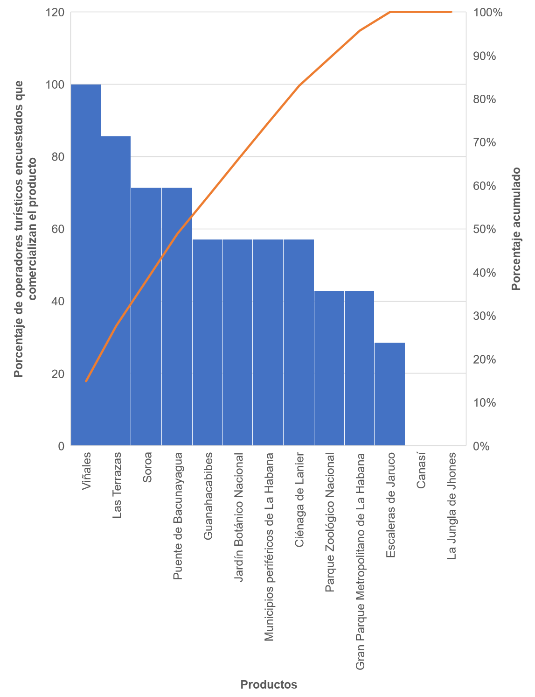

***Fuente****: Elaboración propia a partir del cuestionario.*

De entre todos, y descontando los 4 académicos y los 2 de empresas conexas, los otros 50 encuestados aportaron que ninguno había vendido algún viaje a Canasí ni a La Jungla de Jhones, el resto de los productos ha sido comercializado por, al menos, alguno de los operadores o gestores turísticos.

Según se representa mediante un histograma de Pareto, Viñales, Las Terrazas, Soroa y el Puente de Bacunayagua, resultan los productos comercializados por más de la mitad de los operadores turísticos, siendo la “Excursión a Viñales” el producto vendido por todos los encuestados, lo que enmarca a este, desde la dimensión del viaje como líder entre los productos turísticos con base en la naturaleza del occidente del país, y que ha logrado una mayor diferenciación entre sus similares.

La diferenciación es, por tanto, una estrategia de marketing seguida por los gestores de Viñales, que trata de resaltar sus características, sustanciales o accesorias, que han contribuido a que se perciba como un producto único y apreciablemente singular respecto a sus homólogos, en definitiva, la esencia ha sido generar ventajas frente a la competencia, en concordancia con Salinas, Medina y Santamarina (2020), sin embargo, para hacer que estas ventajas competitivas contribuyan directamente con la eficiencia, calidad, servicio e innovación, y poder implementar la estrategia de diferenciación, la cadena de valor debe estar respaldada por la calidad (producto-servicio de altas prestaciones), enfocarse en la innovación (desarrollo e introducción de mejoras), sobrepasar las expectativas del cliente y apuntar a un mejor servicio integral.

De igual forma, los encuestados valoraron el nivel de desarrollo (en promedio) de los productos y el nivel alcanzado (en promedio) en el esfuerzo comercial; aspectos representados en la Figura 8, donde se puede observar un predominio de criterios que catalogan en promedio el nivel de desarrollo de los productos entre regular y bueno, lo que tuvo que ver con un predominio de opiniones que expresan que los productos tienen diseños bastante adecuados y con un elevado aprovechamiento de los atractivos.

**Figura 8.**

*Apreciación del nivel desarrollo de los productos y del esfuerzo comercial.*

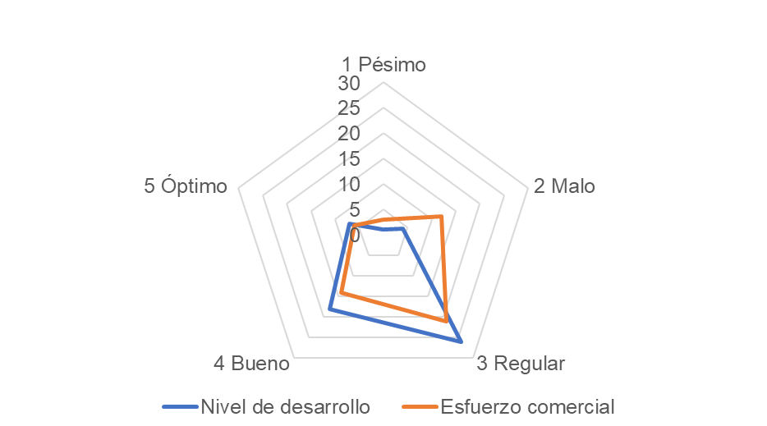

***Fuente****:* *Elaboración propia a partir del cuestionario.*

El monitoreo y seguimiento de recursos y atractivos del turismo de naturaleza es casi una premisa para el desarrollo de cualquier producto de esta índole. Es así que García et al. (2019), plantean que los proyectos turísticos surgen, con frecuencia, de forma espontánea y sin planificación, con base en una demanda creciente de visitantes y una fuerte sobrecarga en torno a escasos productos, en ocasiones ilegítimos y de baja calidad, que son tratados como atractivos exclusivamente comercializables.

Por desconocimiento o falta de interés, en muchos casos se dejan de lado importantes recursos del paisaje que pueden contribuir al desarrollo de propuestas integrales de mayor calidad, como son la calidad ambiental y ecológica de los componentes naturales, lo que confirma la importancia de este elemento dentro de la actividad local en concordancia con las experiencias de Abidin et al., (2023).

En cambio, la apreciación promedio sobre el esfuerzo comercial sobre estos, estuvo mayoritariamente entre malo y regular, esto evaluó aspectos como la comunicación de marketing (publicidad, promoción), la distribución (ventas tradicionales, ventas online) y los precios (correspondencia entre calidad y precio). En este sentido utilizar un enfoque de marketing, significa implementarlo en lo estratégico y operativo.

Según Palacios, Rey y Orero (2021), identificando las unidades y oportunidades de negocio, y, principalmente, las necesidades de los clientes que se van a estudiar para aportarles la máxima satisfacción posible, lo cual, según Ramírez, Salinas y Miranda (2021), son elementos muy difíciles de duplicar, son una base sólida para el marketing y para poder desarrollar una posición dentro del mercado.

* *Valoraciones sobre la competitividad*

El cierre del análisis de la competitividad, comenzó con el examen a los criterios de los especialistas encuestados sobre las ventajas comparativas con respecto a los productos reales de viajes con base en la naturaleza del centro y oriente de Cuba que compiten con los enmarcados en esta investigación para occidente.

Varios pueden ser los productos turísticos con base en la naturaleza que consiguen presentar ventajas comparativas con los de occidente, en este caso los identificados por los encuestados no visualizan todos los existentes, tanto en el centro como en el oriente del país, pues fueron mencionados 20 territorios destacados por sus recursos y atractivos naturales, los que por su endemismo, diversidad, originalidad y unicidad en varios de sus atractivos, pueden tener superioridades comparativas con los productos estudiados hasta aquí.

El nivel de competencia y rivalidad debe analizarse desde dos puntos de vista: la competencia local y la internacional. En los mercados locales, los gestores de estos productos compiten generalmente no solo por participación de mercado, sino también por empleados, excelencia en servicio y por prestigio. Cuanto mayor sea el grado de rivalidad en un sector, mayor será la presión e incentivos por mejorar estándares e introducir nuevos productos; sin embargo, en Cuba y con estos productos turísticos aún se logra la rivalidad a nivel local y nacional.

En el ámbito internacional, según Hernández, López y Ramos (2024), se debe analizar la rivalidad entre países que compiten entre sí como destinos con posicionamientos diversos y campañas de comunicación que intentan atraer al turista. Sin embargo, debe recalcarse que el origen de la ventaja competitiva se da a nivel de empresa y “clúster”, ya que a nivel de país no puede comercializar un producto (servicio) que no ha logrado producir.

Los determinantes de la ventaja competitiva constituyen un sistema complejo. Sus elementos se refuerzan entre sí y se multiplican con el transcurso del tiempo. Así, las ventajas crecen y se van expandiendo hacia otras industrias relacionadas. De esta manera se va creando un entorno de relaciones e interacciones complicadas, difíciles de imitar por parte de los otros países o clústeres turísticos potencialmente competidores (Sánchez y Álamo, 2024).

Luego de entender las posibles ventajas comparativas, los encuestados aportaron sus criterios sobre qué aspectos deben atenderse para lograr la competitividad en los productos de occidente analizados respecto a sus competidores del resto del país, según 18 aspectos clave en función de los factores del diamante de la competitividad, cuyos resultados se sistematizaron en la Figura 9. Se puede inferir que para la mayoría de los aspectos de la competitividad necesitan mejoras del lado de la oferta, pues aspectos como la cobertura de servicios públicos, la preparación de los recursos humanos, la disponibilidad de financiamiento para proyectos turísticos de largo plazo, los niveles de seguridad y la competencia local, fueron aspectos frecuentes entre las designaciones de los encuestados a ser mejorados respecto a la oferta.

**Figura 9.**

*Apreciación sobre aspectos clave de la competitividad.*

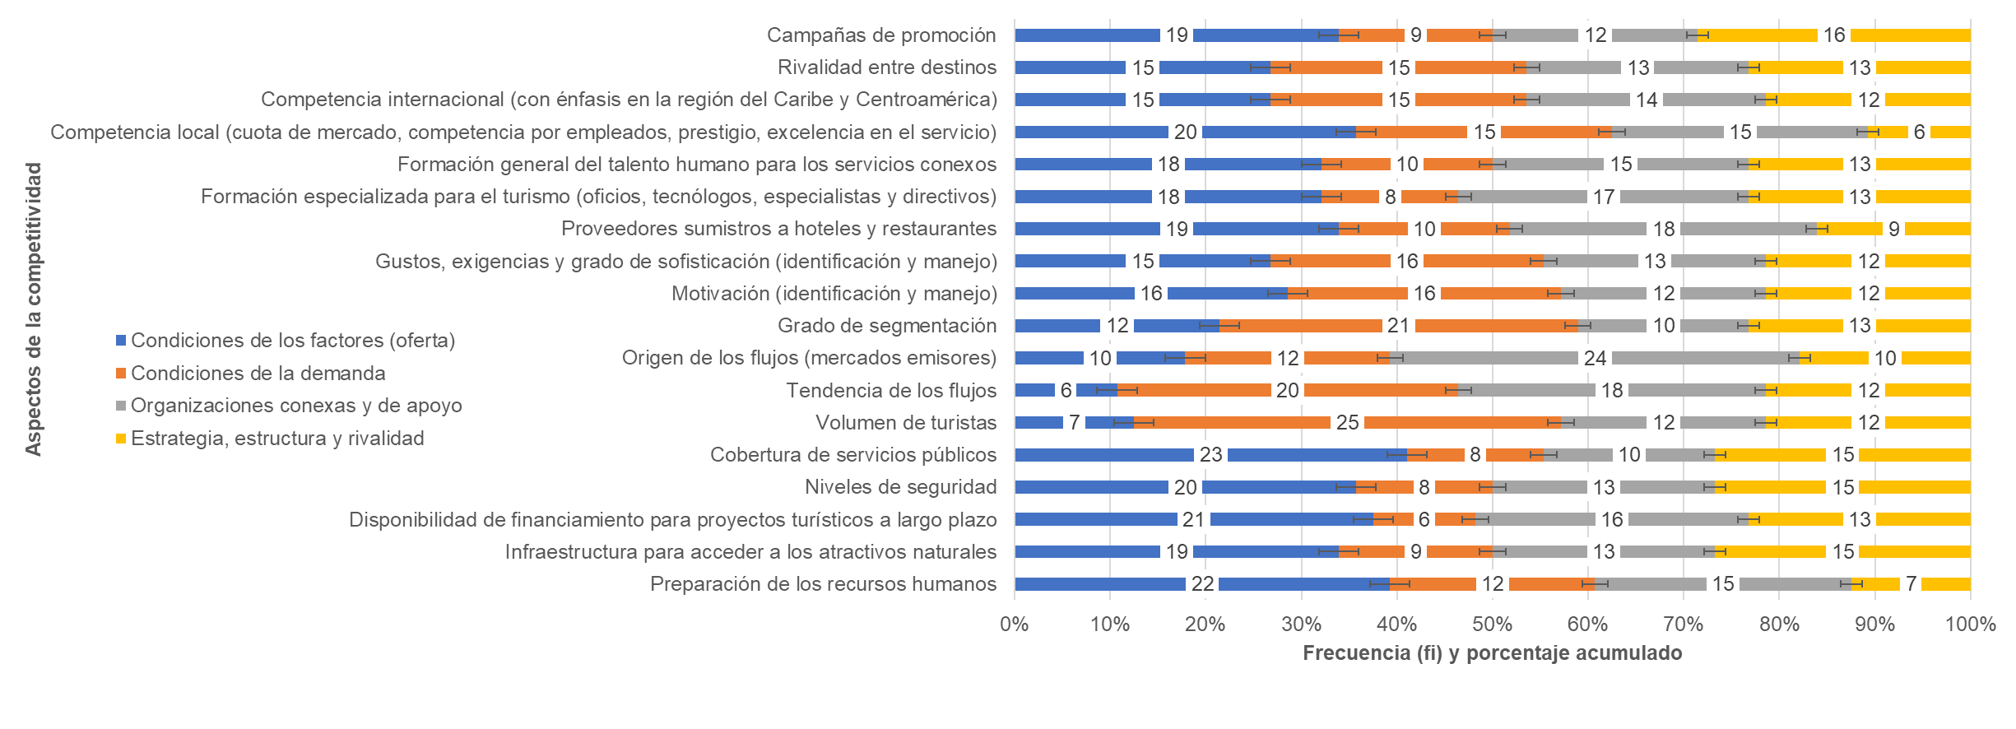

***Fuente****:* *Elaboración propia a partir del cuestionario.*

Según Kumar, Kumar y Nicolau (2024), la interacción o refuerzo mutuo de los cuatro atributos de la ventaja nacional es, a menudo, más importante que los atributos en sí. El grado de impacto de un atributo sobre las ventajas competitivas depende, en gran parte, del estado en que se encuentren los otros determinantes.

Por ejemplo, si las empresas no cuentan con suficientes recursos humanos capacitados, la sola presencia de compradores locales exigentes no garantizará el surgimiento de mejores productos; tal y como ocurre con estos productos turísticos con base en la naturaleza del occidente de Cuba.

En el caso de la demanda como factor, los encuestados identificaron como más influyente al volumen de turistas, lo cual era de esperar, pues los flujos siempre determinarán el desarrollo de los productos y los destinos turísticos, en definitiva. Naranjo y Martínez (2022), exponen que la demanda son criterios muy importantes y deben ser considerados de forma holística en la gestión y comercialización de destinos turísticos, productos y servicios, en cualquier lugar del mundo. Criterios pertinentes para analizar el estado actual y proyectarse de forma proactiva hacia el futuro. El flujo turístico produce efectos favorables en la generación de empleos, y en el ingreso de divisas al país, las personas para poder disfrutar de un viaje turístico, necesitan ingresos por encima de sus necesidades básicas que les permitan solvencia económica de hacer un viaje turístico con menor o mayor frecuencia; de ahí el valor de este resultado.

En el caso de las organizaciones conexas y de apoyo, el factor más ponderado fue e origen de los flujos turísticos, principalmente, su emisor geográfico, pues en dependencia del país, la distancia a la que se encuentre y las peculiaridades del perfil de los clientes con respecto a su idiosincrasia, será la participación mayor o menor de los servicios conexos, principalmente del transporte y de servicios básicos disponibles en los destinos; lo cual es crítico en el caso de los productos estudiados.

Finalmente, sobre el factor estrategia, estructura y rivalidad, las opiniones de los encuestados fueron menos frecuentes, lo cual está relacionado con el escaso enfoque de marketing existente en el país. No obstante, aspectos como las campañas de promoción, cobertura de servicios públicos, niveles de seguridad e infraestructura para acceder a los atractivos naturales, fueron los más referidos como necesarios a mejorar con respecto a los productos homólogos del país.

Como ya quedó evidenciado hasta aquí, de los productos con base en la naturaleza estudiados, es la Excursión a Viñales, el producto líder dada la triangulación final entre los instrumentos aplicados en esta investigación. Sobre este, se realizó el análisis VRIO, del cual resultaron del cuestionario 12 posibles ventajas competitivas de esta excursión frente a sus homólogas, de las cuales 6 fueron valoradas con el supuesto de “igualdad competitiva”, 4 como “ventajas competitivas temporales” y solo 2 como “ventajas competitivas perecederas”, estas fueron: ostensión de la categoría UNESCO de Paisaje Cultural de la Humanidad, y paisaje con fenómenos cársicos únicos y endemismos en flora y fauna, incluso endemismos locales.

En ambos casos se tratan de ventajas competitivas de origen “comparativo”, lo cual, desde el punto de vista de la gestión no significan fortalezas que garanticen el posicionamiento de la excursión en el largo plazo, máxime cuando recientemente recibió una reevaluación de instancias internacionales para constatar si aún mantenía los estándares establecidos para ostentar esta categoría, en concordancia con el Informe 2016-2021 de la UNESCO (2022).

**Conclusiones**

El nivel de desarrollo empírico general de los 13 productos turísticos con base en la naturaleza del occidente de Cuba es medio, y algunos como Viñales y Soroa, muy adecuados en comparación con el resto, lo que ha conllevado a opiniones positivas de los visitantes.

Las ventajas comparativas de los productos evaluados frente a los productos reales de viaje del centro y oriente de Cuba son bajas, en cambio, la competitividad, según diferentes aspectos clave necesitan fuertes mejoras del lado de la oferta, de la demanda, desde las organizaciones conexas y de apoyo, así como de la estrategia, estructura y rivalidad, de acuerdo con las opiniones de los encuestados, lo cual está relacionado con el escaso enfoque de marketing existente en el país.

El líder entre los productos con base en la naturaleza estudiados fue la Excursión a Viñales que exhibe 12 posibles ventajas competitivas frente a sus homólogos, entre ellas dos ventajas perecederas: la ostensión de la categoría de Paisaje Cultural de la Humanidad y el atesorar fenómenos cársicos únicos y endemismos locales en flora y fauna, sin embargo, son ventajas principalmente comparativas, que no aseguran fortaleza ante la competencia.

**Referencias bibliográficas**

Abidin, Z., Nuryani, F. E., Saputra, D. K., Fattah, M., Harahab, N., y Kusumawati, A. (2023). Mangrove potential assessment for determining ecotourism attraction and strengthening destination branding and marketing: “Gunung pithing mangrove conservation”, Indonesia. GeoJournal of Tourism and Geosites, 47(2), 388–396. <https://doi.org/10.30892/gtg.47204-1036>.

Arias Gómez, J., Villasís Keever, M. Á., y Miranda Novales, M. G. (2016). El protocolo de investigación III: la población de estudio. Revista Alergia México, 63(2), 201-206. <https://www.redalyc.org/pdf/4867/486755023011.pdf>.

Astudillo Torres, M., & Chevez Ponce, F. (2021). La escala de Likert en la medición de las TIC y la exclusión social. Brazilian Journal of Education, Technology and Society (BRAJETS), 14(3), jul.-sep., 375-383. <https://doi.org/10.14571/brajets.v14.n3.375-383>.

Cruz Bracho, C. J., León Sánchez, M. A., Pérez León, V. E., & Fernández López, R. (2021). Reseña de la competitividad turística internacional en el área de Centroamérica y el Caribe. Cooperativismo y Desarrollo, 9(1), 258-283. <http://scielo.sld.cu/scielo.php?script=sci_arttext&pid=S2310-340X2021000100258&lng=es&tlng=es>.

García Romero, A., Serrano de la Cruz, S. O., Méndez Méndez, M. A., y Salinas Chávez, E. (2019). Diseño y aplicación de indicadores de calidad paisajística para la evaluación de atractivos turísticos en áreas rurales. Revista de geografía Norte Grande, (72), 55-73. <https://dx.doi.org/10.4067/S0718-34022019000100055>.

Hernández Ponce, O., López Figueroa, J., y Ramos Godínez, C. (2024). Relación de la Animación Turística Sociocultural en las Políticas Públicas y en la Competitividad Sistémica de Destinos Turísticos en el Noroeste de México. El Periplo Sustentable, (47), 23 - 38. <https://doi.org/10.36677/elperiplo.v0i47.21037>.

Kumar, S., Kumar, D., y Nicolau, J. L. (2024). How does culture influence a Country's travel and tourism competitiveness? A longitudinal frontier study on 39 countries. Tourism Management, 100, 104822. <https://doi.org/10.1016/j.tourman.2023.104822>.

Naranjo Llupart, M. R., y Martínez Rodríguez, M. A. (2022). Reflexiones teóricas sobre la demanda turística global: Incidencia en la gestión y comercialización turística. Revista de ciencias sociales, 28(5), 359-375. <https://dialnet.unirioja.es/descarga/articulo/8471697.pdf>.

Organización de las Naciones Unidas para la Educación, la Ciencia y la Cultura – UNESCO. (2022). Informe Final de Actividades 2016-2021. Patrimonio Mundial en la Región. <https://whc.unesco.org/en/documents/112433>.

Palacios Marqués, D., Rey Martí, A., y Orero Blat, M. (2021). Un enfoque práctico del marketing estratégico, operativo y digital. Editorial Universitat Politècnica de València. Disponible en <http://hdl.handle.net/10251/175364>, [16 de julio de 2021].

Perrone, G. (2021). Plan de capacitación en materia turística para el Instituto de Formación y Selección de Servidores Públicos de la Municipalidad de Córdoba (INFOSSEP). Reporte de Caso. Buenos Aires, Universidad Siglo 21. <https://repositorio.uesiglo21.edu.ar/handle/ues21/20746>.

Ramírez Torres, M., Salinas Chaidez, E., y Miranda Navarro, A. (2021). El rol del Marketing Estratégico en las Organizaciones inmersas en entornos VUCA. Revista Científica Anfibios, 4(2), 45-54. <https://doi.org/10.37979/afb.2021v4n2.94>.

Salinas Chávez, E.; Medina Pérez, N. J.; y Santamarina Guerra, J. N. (2020). Productos turísticos. Ocio y negocios: Diseño, desarrollo y comercialización. La Habana: Editorial Científico Técnica.

Sánchez Borges, I.; y Álamo Vera, F. R. (2024). Estudio de la competitividad de Gran Canaria como destino de turismo rural: propuestas estratégicas. Hacienda canaria, (61), 189-228. <http://dialnet.unirioja.es/servlet/articulo?codigo=9547817>.

Taylor D. y Procter, M. Health. (2017). The Literature Review: A few tips on conducting it. University of Toronto. Disponible en <https://advice.writing.utoronto.ca/wp-content/uploads/sites/2/literature-review.pdf>, [16 de julio de 2024].